 | Министерство науки и высшего образования Российской Федерации  Федеральное государственное бюджетное образовательное учреждение  высшего образования  «Московский государственный технический университет  имени Н. Э. Баумана  (национальный исследовательский университет)»  (МГТУ им. Н. Э. Баумана)

ФАКУЛЬТЕТ | «Информатика и системы управления» (ИУ)

КАФЕДРА | «Информационная безопасность» (ИУ8)

Лабораторная работа № 6
ПО КУРСУ
«Технологии и методы программирования»
на тему «Модульное тестирование»

Студент | ИУ8-22М |  |  |  | Д. А. Камольцев
 | (Группа) |  |  |  | (И. О. Фамилия)
Преподаватель: |  |  |  |  | А. Ю. Быков
 |  |  |  |  | (И.О. Фамилия)

Москва, 2025

1. Постановка задачи
Разработать класс калькулятор для выполнения бинарных операций:
- умножение *,
- деление /,
- сложение +,
- вычитание -,
- возведение в степень ^,
- взятие логарифма (параметры: аргумент и основание) log_a^(b).
Провести модульное тестирование всех методов этого класса, для каждого метода выполнить не менее двух тестов:
- проверка истинного значения на равенство с результатом;
- проверка ложного значения на неравенство и результатом.
Представить результаты тестов при отсутствии ошибок и при ошибке, для этого сознательно внести ошибку в код, например, вместо одной операции использовать другую операцию.

Ход работы:
org.junit.jupiter.api.Assertions — класс, который используется для утверждений в фреймворке JUnit. Он позволяет проверять, соответствует ли результат работы кода ожидаемому. Если утверждение не проходит, тест считается неудачным.

Среда разработки
Написание кода и тестирование будет проводиться в Visual Studio Code. Это мощный, легковесный редактор кода, обладающий встроенной поддержкой работы с Git, отладкой, подсветкой синтаксиса и расширяемостью за счёт множества доступных расширений, включая инструменты для работы с Java и JUnit.

Инструменты тестирования

Для модульного тестирования будет использоваться Maven. Apache Maven — это инструмент для управления зависимостями и сборки проектов на Java. Он позволяет автоматизировать процесс компиляции, тестирования и упаковки приложений, а также упрощает подключение необходимых библиотек через систему зависимостей.

Создание проекта
В каталоге проекта создаётся стандартная структура Maven (рис. 1). В директорию src/main/java помещается файл MyCalc.java с основным кодом калькулятора. В директорию src/test/java помещается файл MyCalcTest.java с тестами на основе JUnit.
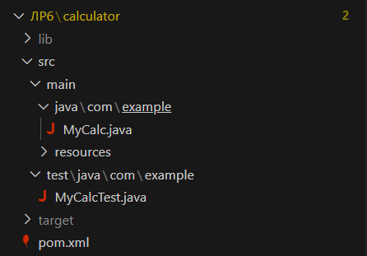
Рисунок 1 – Структура проекта калькулятора на Maven

Конфигурация pom.xml
Файл pom.xml (Project Object Model) — это основной конфигурационный файл проекта Maven. Он содержит описание проекта, его зависимости и плагины для сборки.
В файл pom.xml добавляются следующие зависимости для использования JUnit 5 (рис. 2):

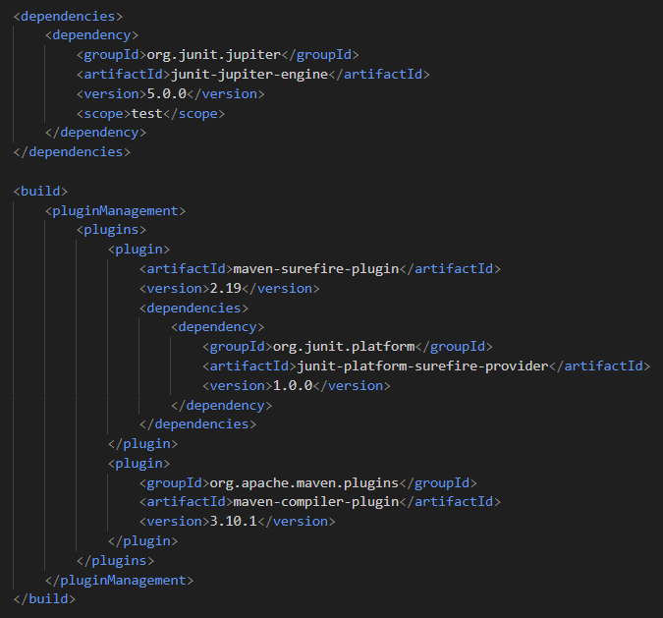
Рисунок 2 – Зависимости в конфигурационном файле pom.xml для использования JUnit
- junit-jupiter-engine — отвечает за выполнение тестов.
- scope=test указывает, что зависимости используются только во время тестирования.
Также добавляется плагин для запуска тестов:
- maven-surefire-plugin — отвечает за выполнение тестов во время фазы test при запуске Maven.
В приложении А представлены листинги с кодом основной программы «Калькулятор» MyCalc.java и с тестами на основе MyCalcTest.java.

Файл MyCalc.java содержит реализацию калькулятора с различными бинарными операциями:
- Сложение (getSum) – принимает два числа x и y, возвращает их сумму x + y.
- Вычитание (getSub) – принимает два числа, возвращает разность x - y.
- Умножение (getMul) – принимает два числа, возвращает произведение x * y.
- Деление (getDiv) – принимает два числа, выполняет деление x / y.
- Возведение в степень (getPow) – использует Math.pow(x, y), возвращая x в степени y.
- Взятие логарифма (getLog) – вычисляет логарифм arg по основанию base, используя преобразование через натуральные логарифмы:
Файл MyCalcTest.java содержит тесты для методов MyCalc, используя JUnit 5.

Каждый метод тестирования:
- Проверяет правильность вычисления, сравнивая ожидаемый и фактический результат (assertEquals).
- Проверяет, что некорректное значение не равно фактическому (assertNotEquals для ложных значений).
Управлять тестированием (запускать конкретные тесты из MyCalcTest.java) можно из вкладки Testing в VS Code (рис. 3). Также здесь можно отслеживать, сколько тестов завершилось успешно, а сколько выдали ошибку. В данном случае ошибка возникла в 4 тестах из 6.

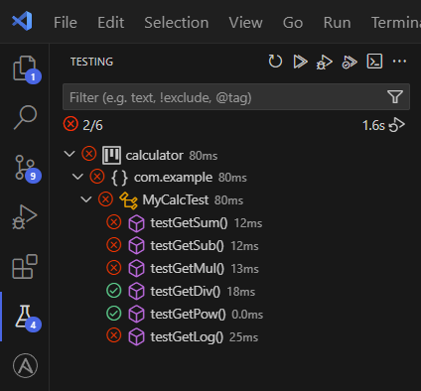
Рисунок 3 – Управление тестами и отслеживание во вкладке Testing в VS Code

В приложении Б приведены результаты модульного тестирования. Производить проверку можно как непосредственно из кода (отслеживая метки), так и из консоли редактора.

Приложение А

Листинг 1 – Программный код на Java, реализующий калькулятор (файл MyCalc.java)
package com.example;

public class MyCalc {
// Сложение
public double getSum(double x, double y) {
return x + y;
}

// Вычитание
public double getSub(double x, double y) {
return x - y;
}

// Умножение
public double getMul(double x, double y) {
return x * y;
}

// Деление
public double getDiv(double x, double y) {
return x / y;
}

// Возведение в степень
public double getPow(double x, double y) {
return Math.pow(x, y);
}

// Взятие логарифма (аргумент и основание)
public double getLog(double arg, double base) {
// Используем преобразование через натуральный логарифм
return Math.log(arg) / Math.log(base);
}
}

Листинг 2 – Программный код на Java, реализующий модульное тестирование для методов класса калькулятор (файл MyCalcTest.java)
package com.example;
import static org.junit.jupiter.api.Assertions.*;
import org.junit.jupiter.api.Test;

class MyCalcTest {
MyCalc calc = new MyCalc();

@Test
void testGetSum() {
// Проверка истинного значения
assertEquals(5.0, calc.getSum(2, 3), 0.0001, "Сумма 2 + 3 должна быть 5.0");
assertEquals(0.0, calc.getSum(-2, 2), 0.0001, "Сумма -2 + 2 должна быть 0.0");
// Проверка ложного значения
assertEquals(6.0, calc.getSum(2, 3), "Сумма 2 + 3 не должна быть 6.0");
assertEquals(1.0, calc.getSum(1, 1), "Сумма 1 + 1 не должна быть 1.0");
}

@Test
void testGetSub() {
// Проверка истинного значения
assertEquals(1.0, calc.getSub(3, 2), 0.0001, "Разность 3 - 2 должна быть 1.0");
assertEquals(-4.0, calc.getSub(2, 6), 0.0001, "Разность 2 - 6 должна быть -4.0");
// Проверка ложного значения
assertEquals(2.0, calc.getSub(3, 2), "Разность 3 - 2 не должна быть 2.0");
assertEquals(5.0, calc.getSub(6, 2), "Разность 6 - 2 не должна быть 5.0");
}

@Test
void testGetMul() {
// Проверка истинного значения
assertEquals(6.0, calc.getMul(2, 3), 0.0001, "Произведение 2 * 3 должно быть 6.0");
assertEquals(-8.0, calc.getMul(2, -4), 0.0001, "Произведение 2 * (-4) должно быть -8.0");
// Проверка ложного значения
assertEquals(7.0, calc.getMul(2, 3), "Произведение 2 * 3 не должно быть 7.0");
assertEquals(0.0, calc.getMul(2, 3), "Произведение 2 * 3 не должно быть 0.0");
}

@Test
void testGetDiv() {
// Проверка истинного значения
assertEquals(2.0, calc.getDiv(6, 3), 0.0001, "Деление 6 / 3 должно быть 2.0");
assertEquals(-2.5, calc.getDiv(5, -2), 0.0001, "Деление 5 / (-2) должно быть -2.5");
// Проверка ложного значения
assertNotEquals(3.0, calc.getDiv(6, 3), "Деление 6 / 3 не должно быть 3.0");
assertNotEquals(0.0, calc.getDiv(6, 3), "Деление 6 / 3 не должно быть 0.0");
}

@Test
void testGetPow() {
// Проверка истинного значения
assertEquals(8.0, calc.getPow(2, 3), 0.0001, "2 в степени 3 должно быть 8.0");
assertEquals(16.0, calc.getPow(4, 2), 0.0001, "4 в степени 2 должно быть 16.0");
// Проверка ложного значения
assertNotEquals(9.0, calc.getPow(2, 3), "2 в степени 3 не должно быть 9.0");
assertNotEquals(10.0, calc.getPow(4, 2), "4 в степени 2 не должно быть 10.0");
}

@Test
void testGetLog() {
// Проверка истинного значения
assertEquals(3.0, calc.getLog(1000, 10), 0.0001, "log10(1000) должно быть 3.0");
assertEquals(2.0, calc.getLog(16, 2), 0.0001, "log2(16) должно быть 4.0");
assertEquals(4.0, calc.getLog(16, 2), 0.0001, "log2(16) должно быть 4.0");
// Проверка ложного значения
assertNotEquals(2.0, calc.getLog(1000, 10), "log10(1000) не должно быть 2.0");
assertNotEquals(5.0, calc.getLog(16, 2), "log2(16) не должно быть 5.0");
}
}

Приложение Б
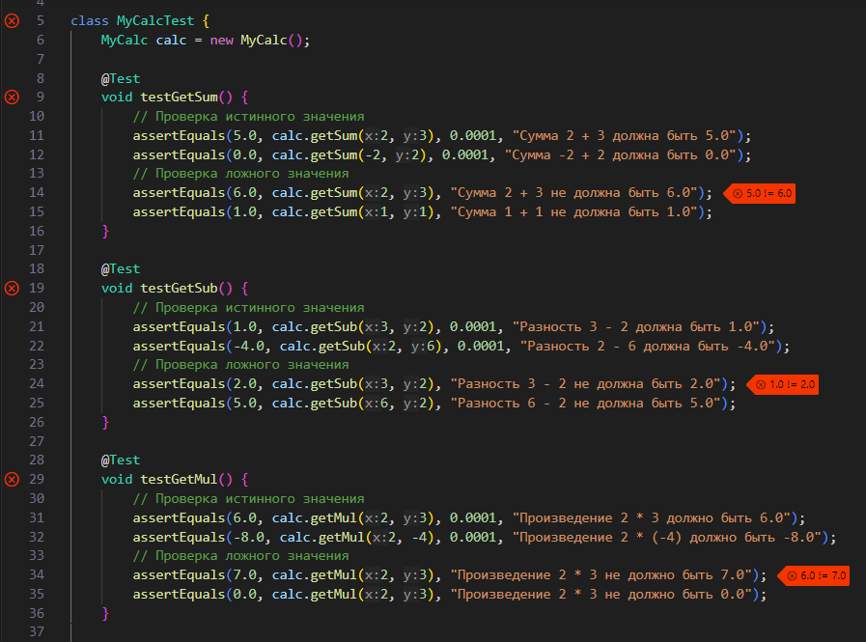
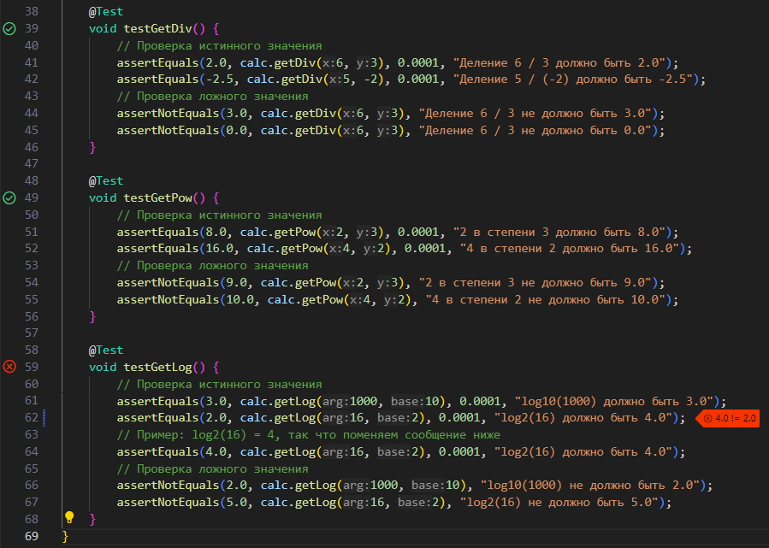
Рисунок 1 – Результат модульного тестирования (метки с ошибками в коде)
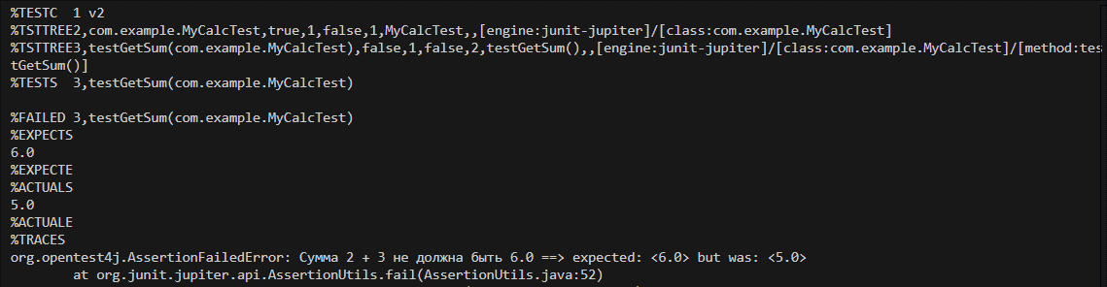
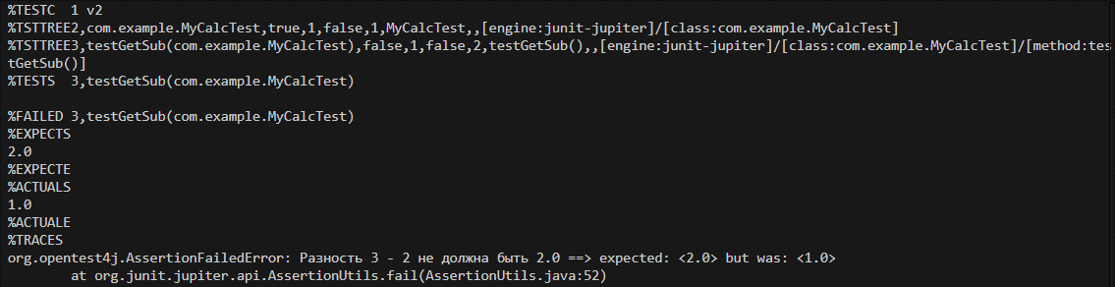
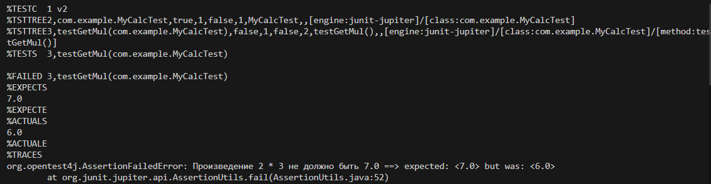
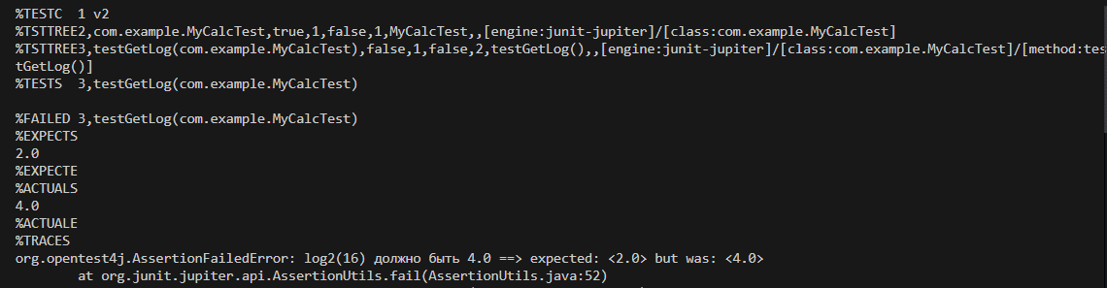
Рисунок 2 – Результат модульного тестирования (вывод в консоль).

